**PENINGKATAN KESADARAN DAN PENGELOLAAN SAMPAH TERPADU UNTUK MENGURANGI DAMPAK NEGATIF TERHADAP LINGKUNGAN**

**Tien Yustini1*, Atidira Dwi Hanani2, Endah Dewi Purnamasari3**

1Magister Manajemen, Universitas Indo Global Mandiri

2Kesehatan dan Keselamatan Kerja, Universitas Indo Global Mandiri

3Manajemen, Universitas Indo Global Mandiri

*email*: [tien_yustini@uigm.ac.id](mailto:tien_yustini@uigm.ac.id)

**Abstract:** Waste management has become one of the main challenges faced by modern societies, especially in urban areas. Poorly managed waste can lead to various negative impacts, such as environmental pollution, health issues, and ecosystem damage. This Community Service Program (PKM) aims to: a) Raise public awareness about the importance of proper waste management; b) Educate the community on waste management techniques, such as waste sorting, recycling, and composting; c) Help the community establish an integrated waste management system at the household and community levels; d) Reduce the amount of waste ending up in landfills; e) Encourage the community to adopt an environmentally friendly lifestyle. The target group for this program is the residents of Talang Aman Village, Kemuning District, Palembang City, particularly housewives and members of the PKK (Family Welfare Program) in Talang Aman Village, with 20 participants.

The results from measuring participants' knowledge about household waste management through a questionnaire showed a 50% increase in knowledge before and after the implementation of this PKM. With a good understanding of waste management, the community can minimize the negative environmental impacts caused by improper waste disposal, particularly around the Retention Reservoir near the Talang Aman Village office.

**Keywords:** Waste, Environment, Reservoir, Retention

**Abstrak:** Pengelolaan sampah menjadi salah satu tantangan utama yang dihadapi masyarakat modern, terutama di kawasan perkotaan. Sampah yang tidak dikelola dengan baik dapat menimbulkan berbagai dampak negatif, seperti pencemaran lingkungan, gangguan kesehatan, dan kerusakan ekosistem. Kegiatan PKM ini bertujuan a) Meningkatkan kesadaran masyarakat tentang pentingnya pengelolaan sampah yang baik dan benar; b) Mengedukasi masyarakat mengenai teknik pengelolaan sampah, seperti pemilahan, daur ulang, dan pembuatan kompos; c) Membantu masyarakat membangun sistem pengelolaan sampah terpadu di tingkat rumah tangga dan komunitas; d) Mengurangi jumlah sampah yang berakhir di tempat pembuangan akhir (TPA); e) Mendorong masyarakat untuk mengadopsi pola hidup ramah lingkungan. Sasaran kegiatan ini adalah Warga masyarakat di Kelurahan Talang Aman Kecamatan kemuning Kota Palembang, utamanya ibu ibu rumah tangga dan Ibu Ibu PKK di kelurahan Talang Aman sebanyak 20 orang.

Dari hasil pengukuran pengetahuan peserta tentang pengelolaan sampah rumah tangga melalui penyebaran kuesioner menunjukkan adanya peningkatan pengetahuan peserta sebanyak 50% antara sebelum dan sesudah adanya PKM ini. Dengan adanya pengetahuan yang baik tentang penglolaan sampah maka dapat meminimilisir dampak negatif terhadap lingkungan dengan prilaku buang sampah sembarangan khususnya di sekitar Waduk Retensi depan kantor Kelurahan Talang Aman

**Kata kunci:** *Sampah, Lingkungan, Waduk, Retensi*

**PENDAHULUAN**

Pengelolaan sampah menjadi isu global yang mendesak, termasuk di Indonesia. Peningkatan jumlah penduduk, urbanisasi, dan pola konsumsi masyarakat telah menyebabkan volume sampah meningkat secara signifikan. Indonesia menghasilkan lebih dari 67 juta ton sampah per tahun, di mana sekitar 60% berupa sampah organik dan 15% adalah plastik yang sulit terurai (Mujahiddin et al., 2021).

Kurangnya kesadaran masyarakat tentang pentingnya pengelolaan sampah yang baik berkontribusi pada masalah seperti pencemaran lingkungan, penumpukan sampah dan kerusakan ekosistem (Restuaji et al., 2019). Selain itu, pengelolaan yang tidak terintegrasi menyebabkan peningkatan emisi gas rumah kaca, khususnya dari sampah organik yang membusuk di TPA.

Menurut(Setyoadi, 2018)sampah yang tidak dikelola dapat meyebabkan berbagai persoalan lainnya yaitu: a) Kerusakan lingkungan: Sampah plastik yang tidak terurai dapat mencemari ekosistem laut, membahayakan satwa, dan mengganggu keseimbangan ekosistem. b) Kesehatan masyarakat terganggu: c) Dampak ekonomi: Ketidakmampuan mengelola sampah secara efektif meningkatkan biaya pengangkutan dan pengolahan sampah, serta mengurangi potensi pendapatan dari daur ulang.

Dari hasil pengamatan di TPA dan kolam retensi di sekitar Kelurahan Talang Aman di Kecamatan Kemuning masih terdapat kebiasaan Masyarakat membuang sampah di pagi hari atau dimalam hari sehingga kolam retensi terlihat kotor dan penuh dengan sampah disana sini. Hal ini tentu membuat petugas kebersihan tidak berhenti untuk mengumplkan sampah dengan menggunakan jarring atau alat sederhana lainnya dan mengumpulkan sampah tersebut di sekitar waduk retensi. Efek lain yang ditimbulkan, Upaya pemerintah setempat dalam hal ini Kelurahan Talang Aman untuk menjadikan kolam retensi ini tempat wisata kota cukup terkendala. Karena bau yang tidak sedap dari sampah membuat masyrakat enggan untuk bersantai di Lokasi tersebut, dan para pedagang makanan , minuman, sayuran dan lainnya menjadi sepi pembeli.

Melalui kegiatan pengabdian kepada Masyarakat ini diharapkan akan memberikan manfaat antara lain: 1) Lingkungan menjadi lebih bersih dan sehat. 2) Mengurangi volume sampah yang dikirim ke TPA. 3) Meningkatkan kesadaran dan partisipasi masyarakat dalam menjaga lingkungan. 4) Memperkuat nilai ekonomi dari sampah melalui daur ulang dan pemanfaatan limbah organik.

Kondisi depan rumah warga di Lokasi pengabdian, tumpukan sampah yang bisa menimbulkan bahaya kebakaran, karena tahun 2018 sudah pernah terjadi kebakaran akibat warga tersebut membakar sampah depan rumahnya yang banyak mengandung bahan plastic (Hasil Wawancara dengan RT 26 RW 07, 2024)

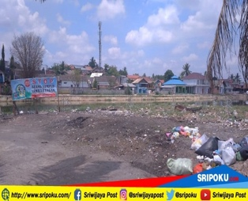

Gambar 1. Gambaran Permasalahan Sampah di sekitar Kolam Retensi

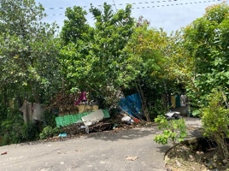

Gambar 2. Gambaran Permasalahan Sampah di sekitar dan depan rumah warga yang pernah terbakar di Kelurahan Talang Aman

**METODE**

Tahap pelaksanaan pada pengabdian kepada masyarakat di Kelurahan Talang Aman Kecmatan Kemuning Palembang:

1. Sosialisasi dan kampanye: Melibatkan masyarakat dalam kampanye “3R” (*Reduce, Reuse, Recycle*) untuk mengurangi jumlah sampah yang dihasilkan.
2. Pelatihan dan pemberdayaan: Mengadakan lokakarya pengelolaan sampah rumah tangga, seperti cara membuat kompos dari limbah organic.
3. Penyediaan fasilitas: Membangun fasilitas pengelolaan sampah skala lokal, seperti bank sampah atau TPS 3R, untuk meningkatkan akses masyarakat terhadap pengelolaan sampah.
4. Kemitraan: Bekerja sama dengan pemerintah, LSM, dan perusahaan swasta untuk mendukung program pengelolaan sampah yang berkelanjutan.

Proses kegiatan digambarkan sebagai berikut :

Gambar 3. Tahapan Kegiatan PKM di Kelurahan Talang Aman, 2024

**PEMBAHASAN**

Kegiatan penyuluhan kepada warga di kelurahan Talang Aman kecamatan kemuning yang diwakili oleh ibu ibu rumah tangga dan pengurus PKK tentang pengelolaan sampah rumahtangga telah berjalan lancar , diikuti 20 orang peserta yang memiliki karakteristik:

Tabel 1. Data Peserta

|  |  |  |  |  |
| --- | --- | --- | --- | --- |
| Keterangan | | | Jumlah | |
| Usia | 25 - 30 tahun | 7 | |
| 31 - 40tahun | 6 | |
| 1. - 50 tahun | 3 | |
| >50 tahun | 4 | |
|  | Total | 20 | |
| Status Pekerjaan | Ibu Rumah Tangga tidak bekerja | 10 | |
| Pedagang makanan minuman | 8 | |
| Buruh: tukang cuci, ART | 2 | |
|  | Total | 20 | |

Sumber: Hasil Pelaksanaan, 2024

Peserta yang mengikuti kegiatan penyuluhan tentang pengelolaan sampah merupakan wanita dari berbagi usia, berkisar antara 25 sd 56 tahun. Berdasarkan 4.1, peserta yang terbanyak berusia sekitar 25 – 30 tahun yaitu sebanyak 35% dan usia 41 -50 tahun yaitu sebanyak 15%. Dilihat dari status pekerjaan, peserta kegiatan PKM ini sebanyak 10 orang (50 persen) merupakan ibu rumah tangga yang tidak bekerja, 8 orang pedagang Makanan dan minuman di sekitar waduk, dan 2 orang buruh (tukang cuci dan asisten rumah tangga).

Kegiatan dimulai dengan melakukan pre tes kemudian penyampaian materi diskusi, dan tanya jawab. Saat kegiatan dilaksanakan terlihat Pentingnya pengelolaan sampah dengan benar dan memahami dampak negatif terhadap lingkungan bila masih membuang sampah sembarangan. Selain itu peserta diberikan praktek tentang pemilahan sampah organik dan un organik, serta potensi usaha untuk me*recycle* sampah plastik.

Teori fungsionalisme, yang dikembangkan oleh Emile Durkheim, adalah pendekatan sosiologis yang masyarakat terlihat (Nurfadhillah & Rahmawati, 2024). Pentingnya pengelolaan sampah dan dampaknya terhadap lingkungan (Ningsih & Fibrianto, 2023):

1. Mengurangi Pencemaran Lingkungan, Sampah yang tidak terkelola dengan baik dapat mencemari tanah, air, dan udara. Sampah plastik, misalnya, dapat mencemari sungai dan laut, membahayakan ekosistem perairan.
2. Mencegah Banjir, Sampah yang menumpuk di saluran air dapat menyebabkan penyumbatan, yang akhirnya meningkatkan risiko banjir, terutama di daerah perkotaan.
3. Mengurangi Emisi Gas Beracun, Pembakaran sampah sembarangan menghasilkan gas beracun seperti dioksin dan furan yang berbahaya bagi kesehatan manusia dan menyebabkan polusi udara.
4. Menghemat Sumber Daya Alam, Dengan mendaur ulang sampah, kita dapat mengurangi eksploitasi sumber daya alam, seperti penebangan pohon untuk kertas atau penambangan bahan baku plastik.
5. Meningkatkan Kesehatan Masyarakat, Sampah yang tidak dikelola dapat menjadi tempat berkembang biaknya penyakit, seperti demam berdarah akibat nyamuk yang berkembang di genangan air dari sampah plastik.
6. Mendukung Ekonomi Sirkular, Pengelolaan sampah yang baik, seperti daur ulang dan pengomposan, dapat menciptakan peluang ekonomi, misalnya dengan mendukung industri daur ulang dan menciptakan lapangan pekerjaan.

Jika sampah tidak dikelola dengan baik akan memberikan dampak buruk (Marliani, 2015) antara lain: 1) Pencemaran Air, sampah organik yang membusuk dan limbah plastik dapat mencemari air tanah dan sungai, meracuni makhluk hidup di dalamnya. 2) Pencemaran Udara, pembakaran sampah yang tidak terkendali menghasilkan polusi udara yang berdampak buruk pada kesehatan manusia dan memperburuk perubahan iklim. 3) Pencemaran Tanah, sampah yang menumpuk dapat mengandung zat beracun yang meresap ke dalam tanah, mengurangi kesuburan dan mengganggu ekosistem tanah. 4) Gangguan Ekosistem  
Sampah plastik di laut dapat membunuh hewan laut seperti ikan dan penyu yang tidak sengaja memakannya atau terperangkap di dalamnya. 5) Perubahan Iklim  
Sampah organik yang membusuk di tempat pembuangan akhir menghasilkan gas metana, yang merupakan gas rumah kaca penyebab pemanasan global. 6) Meningkatnya Risiko Penyakit, Sampah yang dibiarkan menumpuk menjadi sarang bagi vektor penyakit seperti tikus dan nyamuk, yang dapat menyebarkan berbagai penyakit berbahaya. Pengelolaan sampah yang baik dapat mengurangi berbagai dampak buruk ini dan membantu menciptakan lingkungan yang lebih bersih dan sehat.

Kegiatan Pengabdian kepada Masyarakat yang dilakukan di Kelurahan Talang Aman merupakan salah satu wujud mendorong partisipasi Masyarakat agar tidak lagi membuang sampah sembarangan, dan sudah mengetahui bagaimana mengelola sampah tersebut dengan baik. Kegiatan yang dilakukan tampak pada gambar berikut:

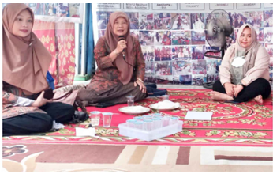

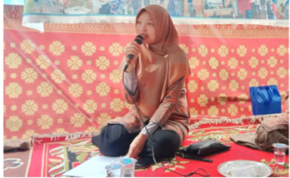

Sumber: Hasil Pelaksanaan (2024)

Gambar 5. Penyampaian Materi dan Tanya Jawab

Pada akhir kegiatan dilakukan *post test* untuk melihat seberapa peningkatan pengetahuan peserta terhadap materi yang diberikan.

Tabel 2. Pengetahuan Peserta Sebelum dan Sesudah Kegiatan PkM

|  |  |  |  |
| --- | --- | --- | --- |
| Pengetahuan Peserta | PreTest | | Post Test |
| Baik | 8 (40%) | 18  (90%) | |
| Cukup | 12 (60%) | 2  (10%) | |
| Total | 20 | 100 | |

Sumber: Hasil Pelaksanaan, 2024

Pada Tabel 2 ditunjukkan bahwa terdapat peningkatan pengetahuan peserta sebesar 50% setelah diberikan edukasi. Sebelum edukasi dilaksanakan, hanya 40% peserta yang memiliki pemahaman baik mengenai pengelolaan sampah. Namun, setelah edukasi dilakukan, angka tersebut meningkat hingga mencapai 90%

.

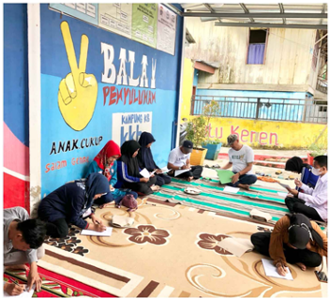

Sumber: Hasil Pelaksanaan, 2024

Gambar 6. *Pre test* dan *Post test*

Peserta kegiatan berharap kegiatan ini dapat terus berlanjut dengan mengajarkan beberapa metode untuk mengolah limbah plastik dan hasilnya dapat dijual guna menambah penghasilan mereka.

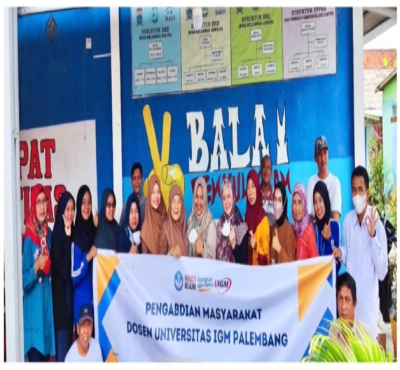

Sumber: Hasil Pelaksanaan, 2024

Gambar 7. Dokumentasi Pasca Kegiatan

Berdasarkan hasil evaluasi setelah kegiatan berlangsung, penyuluhan mengenai pengelolaan sampah dan dampak negatifnya terhadap lingkungan telah berjalan dengan baik. Keberhasilan ini tercermin dari peningkatan pemahaman peserta di Kelurahan Talang Aman. Efektivitas edukasi ini dipengaruhi oleh beberapa faktor, yaitu faktor penyuluh, faktor peserta, serta faktor proses penyuluhan itu sendiri (Purwasih, 2020).

Faktor penyuluh memiliki peran yang signifikan dalam keberhasilan edukasi, yang meliputi persiapan sebelum penyuluhan, penguasaan materi yang akan disampaikan, keterampilan komunikasi, kejelasan suara, serta penampilan saat menyampaikan materi.

Selain itu, faktor peserta juga berpengaruh terhadap efektivitas penerimaan informasi. Dalam hal ini, peserta yang merupakan pelaku usaha mampu menyerap materi dengan baik, sebagaimana ditunjukkan melalui respons aktif selama sesi diskusi. Mereka menunjukkan partisipasi yang tinggi dalam sesi tanya jawab serta memberikan masukan untuk kegiatan pengabdian kepada masyarakat berikutnya.

Faktor terakhir yang turut menentukan keberhasilan penyuluhan adalah proses pelaksanaannya, seperti pemilihan waktu dan tempat, jumlah peserta, serta metode yang digunakan. Dalam kegiatan PKM ini, penyuluhan dilaksanakan pada pagi hari agar peserta dapat menerima materi dengan kondisi yang optimal. Lokasi kegiatan bertempat di Aula Kelurahan Talang Aman, yang berdekatan dengan tempat tinggal peserta, sehingga memudahkan akses mereka. Jumlah peserta dibatasi sebanyak 20 orang agar suasana tetap kondusif dan materi dapat tersampaikan dengan efektif kepada seluruh peserta.

**SIMPULAN**

Kegiatan penyuluhan mengenai pengelolaan sampah dan dampak lingkungannya telah terlaksana dengan baik. Peserta dapat memahami materi yang diberikan, yang terlihat dari partisipasi aktif mereka selama sesi diskusi. Berdasarkan hasil pengukuran menggunakan kuesioner, terdapat peningkatan pengetahuan peserta terkait pengelolaan sampah dan dampak terhadap lingkungan sebesar 60% setelah menerima edukasi. Sebelum penyuluhan, hanya 40% peserta yang memiliki pemahaman yang baik mengenai topik ini, namun setelah edukasi diberikan, angka tersebut meningkat menjadi 90%.

Dengan meningkatnya wawasan mengenai pengelolaan sampah, diharapkan peserta dapat menerapkan kebiasaan yang lebih baik di lingkungan rumah tangga masing-masing serta memiliki kesadaran untuk tidak lagi membuang sampah di Waduk Retensi, karena dapat menimbulkan dampak negatif bagi kesehatan dan lingkungan. Selain itu, peserta juga menunjukkan keterlibatan aktif dalam sesi tanya jawab serta memberikan masukan yang membangun untuk pelaksanaan kegiatan pengabdian kepada masyarakat di masa mendatang.

**DAFTAR PUSTAKA**

Kurniaty, Y., Nararaya, W. H. B., Turawan, R. N., & Nurmuhamad, F. (2016). Mengefektifkan Pemisahan Jenis Sampah Sebagai Upaya Pengelolaan Sampah Terpadu Di Kota Magelang. *Varia Justicia*, *12*(1), 135–150. http://dkpt.magelangkota.go.id/bidang/kebersihan,

Marliani, N. (2015). Pemanfaatan Limbah Rumah Tangga (Sampah Anorganik) Sebagai Bentuk Implementasi dari Pendidikan Lingkungan Hidup. *Formatif: Jurnal Ilmiah Pendidikan MIPA*, *4*(2), 124–132. https://doi.org/10.30998/formatif.v4i2.146

Mujahiddin, Tanjung, Y., & Saputra, S. (2021). Pelatihan Pengelolaan Sampah Rumah Tangga di Desa Pematang Johar, Deli Serdang. *Dinamisia : Jurnal Pengabdian Kepada Masyarakat*, *5*(3), 623–630. https://doi.org/10.31849/dinamisia.v5i3.4316

Ningsih, M. K., & Fibrianto, A. S. (2023). Pengaruh Solidaritas Sosial Karang Taruna dalam Program Pengangkutan Sampah terhadap Kepuasan Masyarakat Desa Kesamben Kabupaten Tuban. *J-MAS (Jurnal Manajemen Dan Sains)*, *8*(1), 1073. https://doi.org/10.33087/jmas.v8i1.1075

Nurfadhillah, A., & Rahmawati, R. (2024). *Analisis Ketidakefektifan Pengelolaan Sampah Di Kabupaten Bogor Melalui Lensa Teori Struktural Fungsionalisme Analysing the Ineffectiveness of Waste Management in Bogor District Through the Lens of Structural Functionalism Theory*. *7*(1), 2715–2499.

Purwasih, A. R. (2020). *Pengaruh Edukasi Video Keselamatan Berkendara/ Safety Riding Terhadap Tingkat Pengetahuan Remaja*. Universitas Muhammadiyah Ponorogo.

Restuaji, I. M., Eko, P. F., Ana, M. T., & Agusti, L. P. (2019). Penyuluhan Pengelolaan Sampah Rumah Tangga Ibnu. *Journal of Community Engagement and Employment*, *1*(1), 34–39.

Setyoadi, N. H. (2018). Faktor Pendorong Keberlanjutan Pengelolaan Sampah Rumah Tangga Berbasis Masyarakat Di Kota Balikpapan Dan Bogor. *Jurnal Sains &Teknologi Lingkungan*, *10*(1), 51–66. https://doi.org/10.20885/jstl.vol10.iss1.art5

Yani, M., & Astuti, M. (2016). Pengaruh Green Marketing, Lingkungan dan Kesehatan Terhadap Keputusan Pembelian Melalui Minat Membeli Produk Organik (Studi Pada Hero Supermarket Sidoarjo). *Prosiding FEB UMSIDA*, 336–351.

Zulharman, Mustafa, R. Y. (2016). *Optimalisasi Manajemen Sampah di Kota Bima Dalam Mewujudkan Lingkungan yang Bersih dan Sehat*. *03*(03), 1–23.